GENERAL/Victoires BDS

Récapitulatif de l’impact de BDS en 2016
2016-12-01
imen / 1 décembre 2016 / 3.5k
12
Shares
Facebook Twitter Pinterest Google+
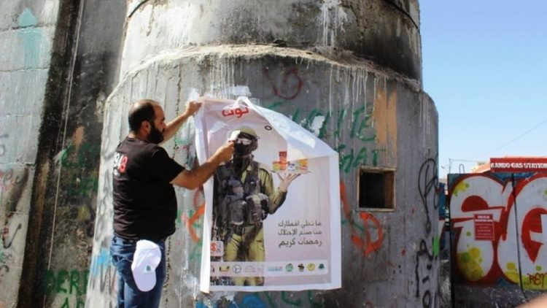
28 novembre 2016,
Palestinian BDS National Committee
Les Palestiniens et les défenseurs de la liberté, la justice et l’égalité pour les Palestiniens se souviendront de cette année 2016, entre autre choses comme de l’année où Israël aura mené une guerre sans merci contre le mouvement BDS mondial, lancé par les Palestiniens pour les droits des Palestiniens, dans une tentative désespérée pour l’écraser.
A cet égard, on se souviendra également de 2016 comme de l’année d’un échec spectaculaire d’Israël, alors que BDS n’a cessé de s’étendre et que son impact sur le régime israélien d’occupation, de colonialisme de peuplement et d’apartheid s’intensifiait.
En 2016, Israël a déployé d’énormes actifs financiers, un espionnage intensif, une propagande bien huilée, du cyber « sabotage » et, avec encore plus d’intensité, une guerre juridique contre les défenseurs des droits de l’Homme et les réseaux BDS.
Très contrarié par l’extension de BDS en Occident, en Amérique latine, dans le monde arabe, en Afrique du Sud et dans une partie de l’Asie, Israël a espéré mettre à profit son énorme influence sur le Congrès et les parlements des États Unis, ainsi que sur les gouvernements de la France, du Royaume Uni et du Canada entre autres, pour interdire BDS. Israël a essayé de stigmatiser, de diaboliser et, dans certains cas, de délégitimer BDS par le haut, après avoir échoué à écraser le mouvement au niveau de la population et de la société civile mondiales.
Tout au long de cette année, BDS est devenu de plus en plus fort.
D’importantes multinationales, dont Orange et CRH, ont abandonné leur implication dans des projets israéliens qui empiètent sur les droits des Palestiniens. Cet abandon a suivi la sortie de Veolia d’Israël en 2015 après que cette société ait perdu des offres de milliards de dollars à cause des sept ans de campagne BDS.
Également cette année, des dizaines de conseils municipaux, principalement en Espagne, se sont déclarés « Zones Libres d’Apartheid », et d’importantes églises des Etats Unis ont retiré leurs investissements des banques israéliennes ou de sociétés internationales qui soutiennent l’occupation.
BDS a par ailleurs renforcé ses coalitions intersectionnelles de principe avec, entre autres, les mouvements pour la justice raciale, économique, de genre et climatique à travers le monde.
Une victoire exceptionnellement remarquable pour le mouvement BDS en 2016 fut qu’il a réussi à gagner du soutien pour le droit de boycotter Israël, en soutien des droits des Palestiniens selon le droit international, de la part de l’Union Européenne, du gouvernement de la Suède, des Pays Bas et d’Irlande, ainsi que d’Amnesty International, de l’Union Américaine pour les Libertés Civiques, de la Fédération Internationale des Droits de l’Homme et de centaines de partis politiques, de syndicats et de mouvements sociaux du monde entier.
La logique d’apaisement du régime israélien d’oppression a commencé à céder la place à la logique d’une pression internationale soutenue qui a prouvé son efficacité dans le combat pour mettre fin à l’apartheid en Afrique du Sud. Le Conseil des Droits de l’Homme de l’ONU, par exemple, a adopté, dans sa réunion du mois de mars, la décision de créer une base de données de toutes les sociétés israéliennes et internationales qui sont complices et profitent du régime israélien d’occupation. Ce remarquable développement a rendu nerveuses de nombreuses sociétés impliquées dans les graves violations du droit international par Israël.
La liste chronologique ci-dessous résume quelques uns des indicateurs les plus significatifs de l’impact, direct et indirect, de BDS dans différents domaines.

Janvier
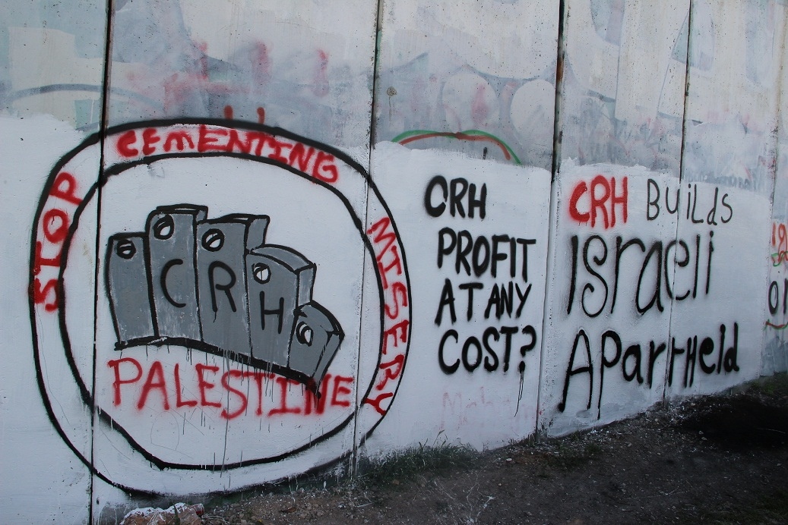
- Orange laisse tomber son affiliation à Israël après une intense campagne BDS en Egypte et en France.
- L’Église Méthodiste Unie se désinvestit des banques israéliennes qui financent l’occupation.
- Des centaines d’universitaires du Brésil et d’Italie rejoignent le boycott académique d’Israël.

Février
- BDS va jusqu’aux Oscars, demandant aux nommés de renoncer au voyage de propagande en Israël.
- La société de sécurité G4S perd un important contrat en Colombie.
- En Espagne, la province de Cordoue se déclare Zone Libre d’Apartheid Israélien et approuve la coopération avec le mouvement BDS.
- Le Conseil Palestinien des Organisations de Droits de l’Homme (PHROC) défend le droit de pratiquer le BDS contre Israël parce que protégé par la législation internationale.

Mars
- La Suède devient le premier Etat européen à reconnaître le droit au BDS contre Israël.
- Les organisations, centres et associations de femmes palestiniennes appellent les femmes et les féministes du monde entier, ainsi que les organisations et collectifs de femmes, à souscrire à l’Appel BDS.
- L’UNICEF en Jordanie met fin à son contrat avec G4S.
- Le Syndicat du Collège de l’Université de Londres vote le soutien à BDS.
- G4S annonce des plans de sortie du marché israélien, mais la compagne BDS contre lui continue.
- Des dizaines d’universitaires de l’université Columbia (NewYork) appellent au désinvestissement du système israélien d’assujettissement.

Avril
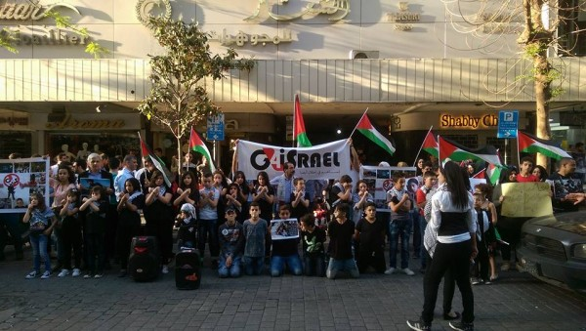
- Amnesty International soutient le droit des défenseurs des droits fondamentaux des Palestiniens engagés dans BDS, condamnant les menaces d’atteintes physiques et de privation des droits fondamentaux portées contre eux par Israël.
- La province brésilienne de Bahia annule son accord de coopération avec la compagnie des Eaux Mekorot de l’Israël d’apartheid.
- Les étudiants de la faculté de Droit de l’université du Chili votent très majoritairement pour BDS.
- L’alliance des Baptistes (USA) se désinvestit des sociétés qui profitent de l’occupation israélienne.
- UNOPS devient la troisième agence de l’ONU à abandonner G4S.
- Les partis néerlandais D66 et Gauche Verte appellent à des sanctions contre Israël.
- L’association des étudiants de premier cycle de l’université de Chicago vote sans restriction en faveur du désinvestissement des sociétés qui profitent des violations des droits de l’Homme par Israël.

Mai
- Le géant du sport Reebok annule un modèle de baskets célébrant « l’indépendance » d’Israël.
- Les gouvernements néerlandais et irlandais défendent le droit au boycott d’Israël au nom de la liberté de parole et de la liberté d’association.
- La Conférence Catholique des Supérieurs Majeurs des Instituts Masculins des États Unis appelle au boycott des colonies israéliennes illégales.
- Le Parlement d’Ontario (Canada) rejette une loi anti BDS.
- La semaine Israël Apartheid de 2016 a été la plus importante jusqu’alors, des groupes de plus de 225 villes et campus universitaires ayant enregistré leur participation. Le développement de la semaine Israël Apartheid dans des pays d’Amérique Latine et dans le monde arabe est particulièrement stimulant.
- La campagne BDS marocaine convainc des dizaines de commerçants de boycotter les dattes israéliennes.
- Les plus gros syndicats britanniques exhortent G4S à cesser de profiter de l’occupation israélienne
- Le Secrétariat aux droits de l’Homme de la Fédération Uruguayenne des Travailleurs du Commerce et des Services appelle au boycott des produits israéliens et demande aux entreprises d’Uruguay de couper leurs liens avec l’apartheid israélien.
- L’Union des étudiants de deuxième cycle de l’Université de New York, qui fait partie de la section locale 2110 du syndicat UAW, rejoint BDS par un vote largement majoritaire. L’Association des Assistants d’Enseignement (section locale TAA/AFT 3220) de l’université du Wisconsin à Madison, le plus ancien syndicat d’étudiants de second cycle des États Unis, se prononce par un vote écrasant pour le désinvestissement des institutions étatiques israéliennes et des corporations internationales complices des violations des droits des Palestiniens.
- Le festival de la Semaine des écrivains de Listowel en Irlande rejette la demande de financement de l’ambassade d’Israël à Dublin.
- L’Union des étudiants d’une université canadienne d’Halifax vote la vente de ses investissements dans des sociétés soutenant les violations des droits de l’Homme par Israël, dont Toyota, Caterpillar, Teva et General Mills.

Juin
- L’institution Publique du Koweït pour la Sécurité Sociale (PIFSS) se désinvestit de G4S.
- La Fédération Internationale des Droits de l’Homme (FIDH) soutient le droit au BDS.
- 356 organisations européennes de défense des droits de l’Homme, des églises, des syndicats et des partis politiques appellent l’UE à soutenir leur droit au boycott.
- Une large coalition de groupes de défense des droits civiques, des droits de l’Homme et de solidarité avec la Palestine aux États Unis, dont l’Union Américaine pour les Libertés Civiques (ACLU), soutient le droit au BDS en tant que forme de liberté d’expression protégée par la constitution.
- Le Conseil municipal de Bondy, près de Paris, adopte très largement un boycott des produits des colonies israéliennes.
- Le Centre Sud-africain pour l’Étude de la Violence et la Réconciliation retire sa participation à une conférence en Israël sur les études de génocide.

Juillet
- L’Internationale Socialiste, une coalition majeure des partis socialistes de plus de 100 pays, reconnaît BDS comme stratégie efficace pour combattre l’occupation israélienne et le déni des droits des Palestiniens.
- Pharrell Williams, dix fois lauréat des Grammy Awards, annule son concert à Tel Aviv sans explication.
- L’Église Congrégationaliste Unitaire d’Afrique du Sud (UCCSA) adopte BDS.
- Des milliers d’universitaires et d’intellectuels arabes de la région du Golfe condamnent la normalisation avec le régime israélien d’oppression et souscrivent au boycott académique et culturel à son encontre.
- L’assemblée de l’Église presbytérienne des USA vote l’étude de l’appel au BDS et s’engage, avec ses auteurs, à faire appel au gouvernement américain pour qu’il reconsidère son aide militaire à Israël.
- Des dizaines de membres du Parlement européen exhortent l’UE à protéger le droit de défendre les droits des Palestiniens au moyen de la campagne BDS.
- L’éditorial du Los Angeles Times défend le droit au boycott comme forme protégée de la liberté d’expression.
- L’Assemblée Générale Universaliste Unitarienne a endossé le désinvestissement des sociétés complices de l’apartheid israélien.
- Des militants soutenus par les principales associations de défense des droits civiques empêchent une législation anti BDS de passer au sénat de l’État du Massachusetts.
- Le Bureau national Américain des Relations de Travail soutient le droit du syndicat des travailleurs de United Electrical (UE) à soutenir BDS.
- Le parti des Verts du Canada soutient le droit au BDS et adopte des mesures BDS contre l’occupation israélienne.

Août
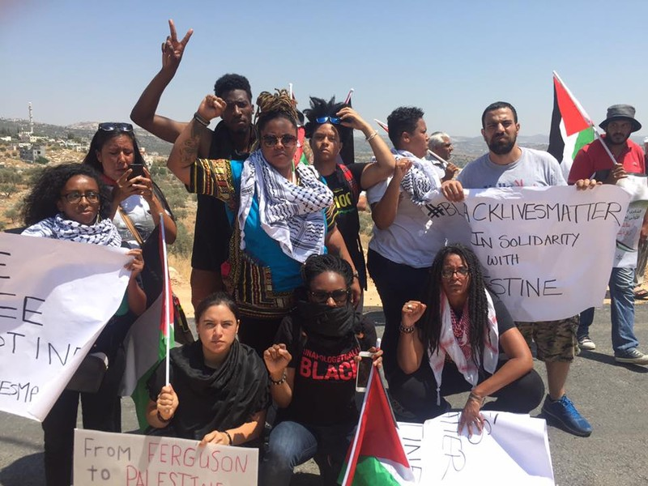
- Le Mouvement pour la Vie des Noir-e-s aux États Unis adopte des mesures de BDS contre l’occupation et le régime d’apartheid d’Israël.
- Le gouvernement portugais se retire d’un projet controversé d’entraînement de policiers avec la police israélienne.
- BDS laisse sa marque aux Jeux Olympiques de Rio.

Septembre
- Des dizaines de conseils municipaux en Espagne, dont ceux de Grande Canarie, Séville, Cordoue et Sainte Eulalie à Ibiza, se déclarent « libres de l’apartheid israélien ».
- Le compositeur britannique Brian Eno refuse le droit d’interpréter sa musique à tout groupe sponsorisé par l’État israélien.

Octobre
- La Haute Représentante de l’UE, Federica Mogherini, affirme que BDS est un droit, sous une intense pression de groupes de base et de députés.
- Selon des articles de presse israéliens, Beyoncé annule ses concerts à Tel Aviv, sans établir de lien entre sa décision et l’appel palestinien.
- En France, la section de la Confédération Générale du Travail, l’Institut National pour la Recherche Agricole (CGT-INRA) adopte BDS, malgré la répression de l’Etat contre le mouvement.
- Le conseil municipal d’Ivry-sur-Seine, une banlieue de Paris, vote à une large majorité la décision d’en appeler au gouvernement français pour qu’il arrête de criminaliser BDS et le militantisme solidaire de la Palestine et pour qu’il interdise toute importation de produits des colonies israéliennes.
- Derry City et le Conseil de District de Strabane deviennent la première autorité locale d’Irlande du Nord à voter une motion de boycott des produits israéliens.
- Le conseil des étudiants de l’Université d’État de Portland vote (par 22 voix pour et 2 contre) en faveur du désinvestissement pour soutenir les droits fondamentaux des Palestiniens.

Novembre (jusqu’au 27)
- Une semaine d’action mondiale en soutien au boycott de HP pour son implication dans les violations des droits de l’Homme par Israël est lancée avec 100 activités programmées dans 100 villes sur six continents.
- Le conseil municipal de Trondheim, troisième ville de Norvège, adopte le boycott de tous les produits des colonies israéliennes.
- La chef mondialement connue, Kamilla Seidler, du restaurant Gustu en Bolivie, se retire de l’événement de propagande « Tables rondes culinaires » de Tel Aviv.
Traduction J. Ch. + SF pour BDS France
Source: BDS Movement

